**…………………. ORTAOKULU NOT:**

**ARAPÇA DERSİ**

**…….. EĞİTİM-ÖĞRETİM YILI 8. SINIFLAR 2. DÖNEM 2.YAZILI SINAVI**

**ADI SOYADI:**

**SINIFI, NUMARASI:**

1. [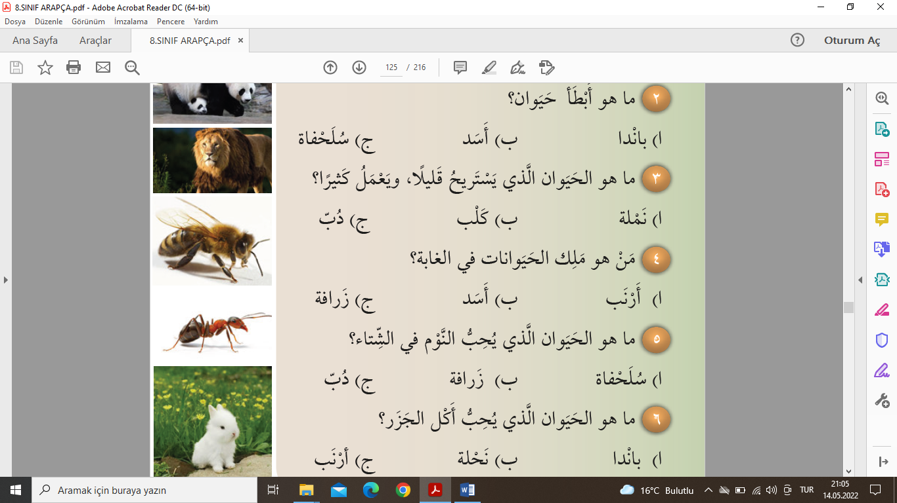](https://www.sorubak.com/sinav/)**Aşağıdaki soruların Türkçelerini yazıp doğru şıkkı seçiniz.(20p)**
2. 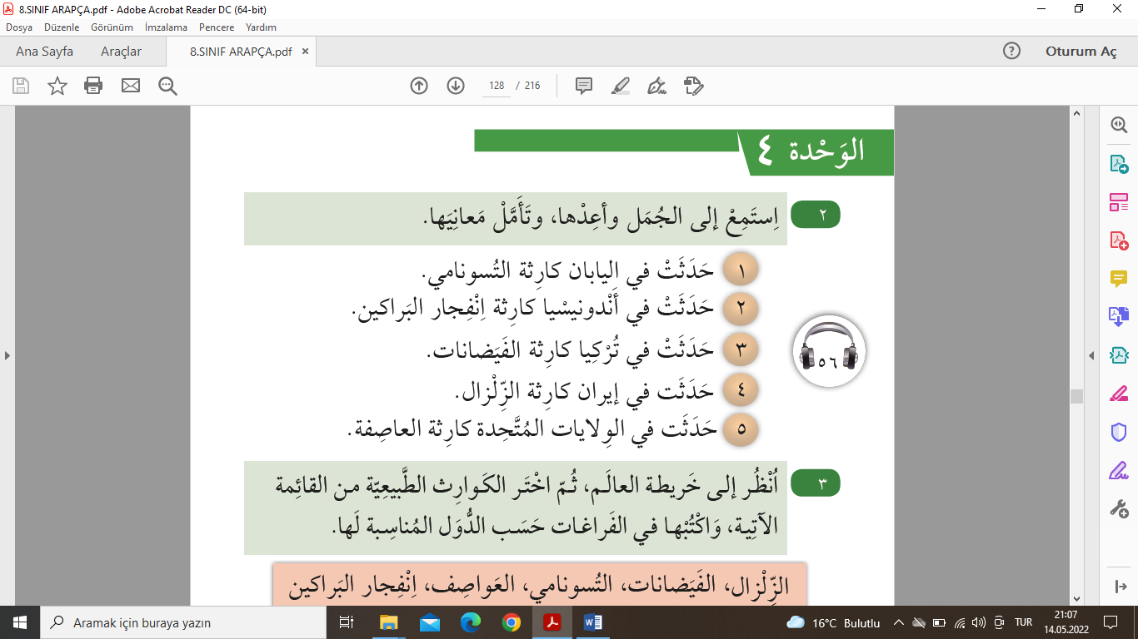**Aşağıdaki cümleleri Türkçeye tercüme ediniz. (15p)**
3. 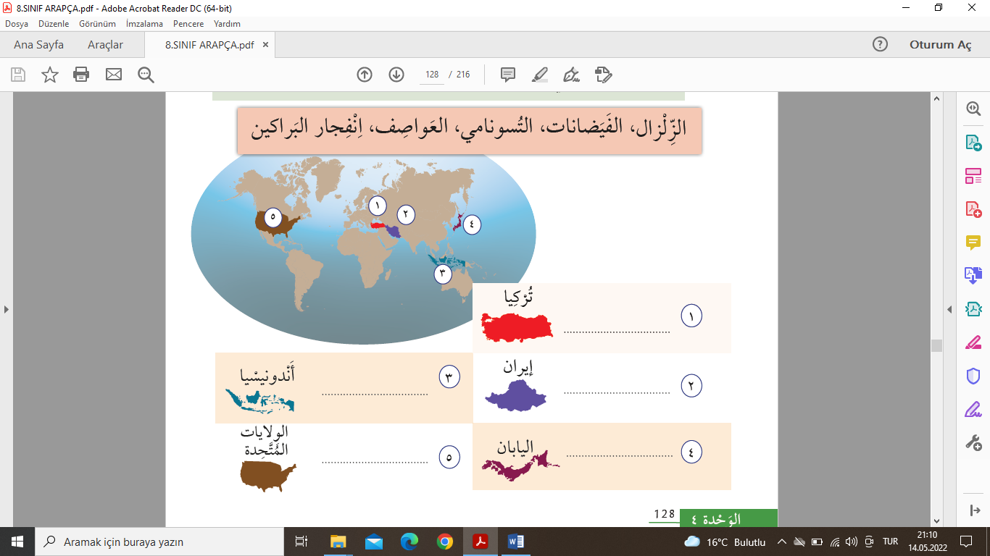**Yukarıdaki cümlelerde verilen bilgilere göre aşağıdaki boşlukları doğal afetlerle doldurunuz. (15p)**
4. 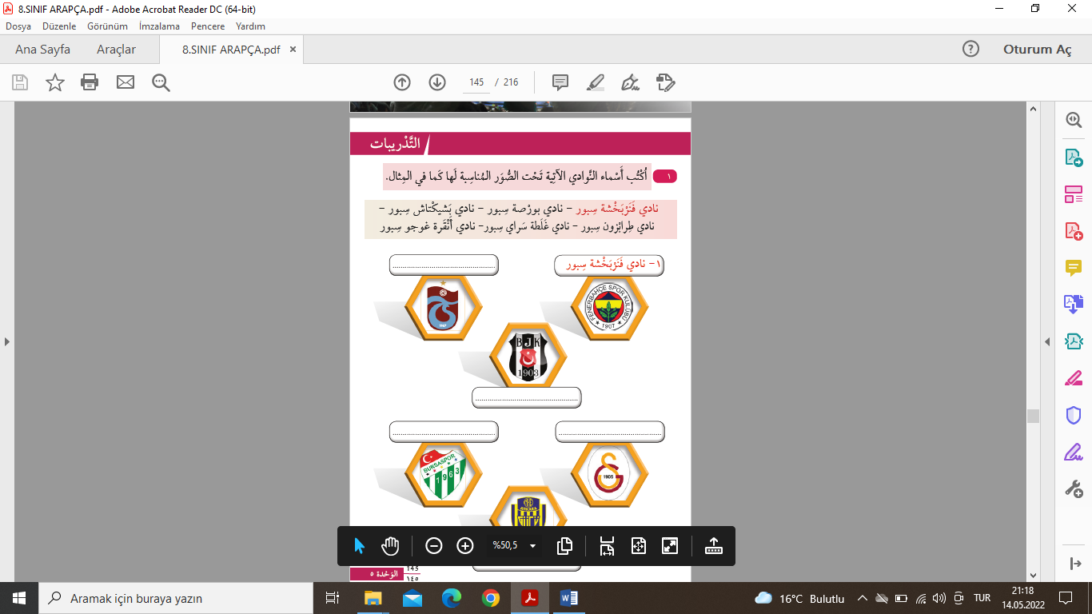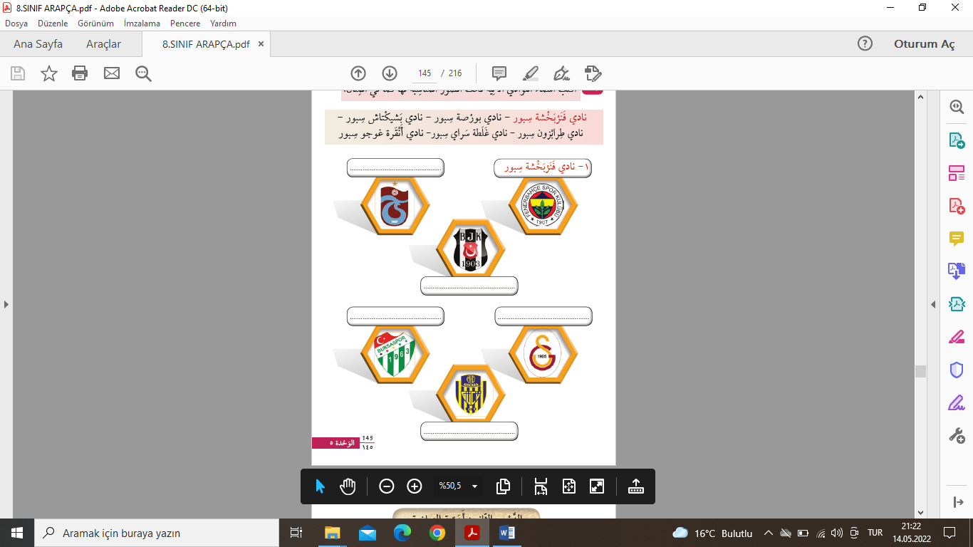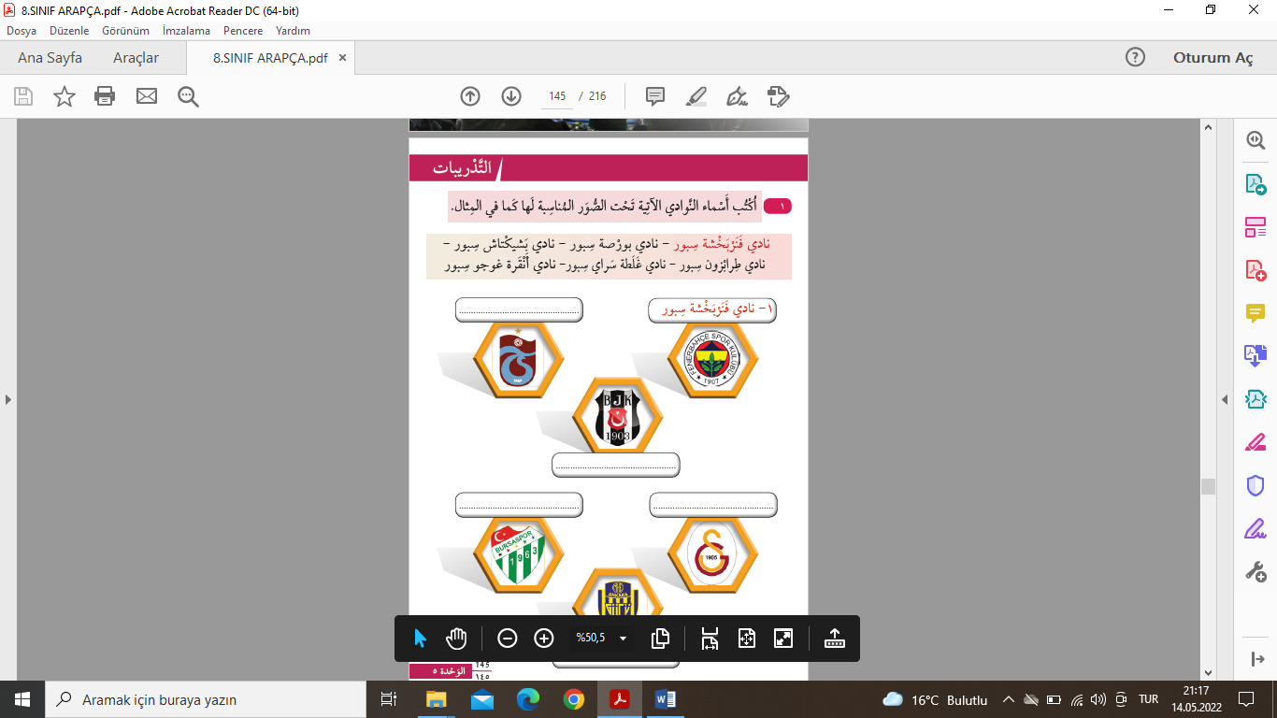**Aşağıdaki takımların Arapça isimlerini yazınız. (15p)**

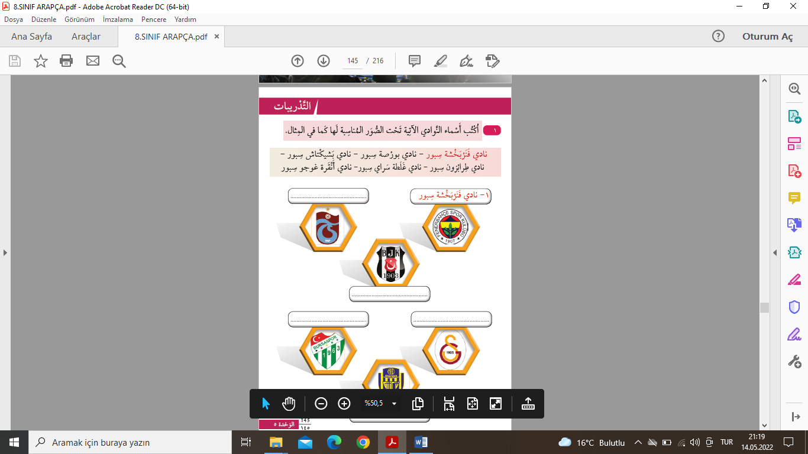

1. [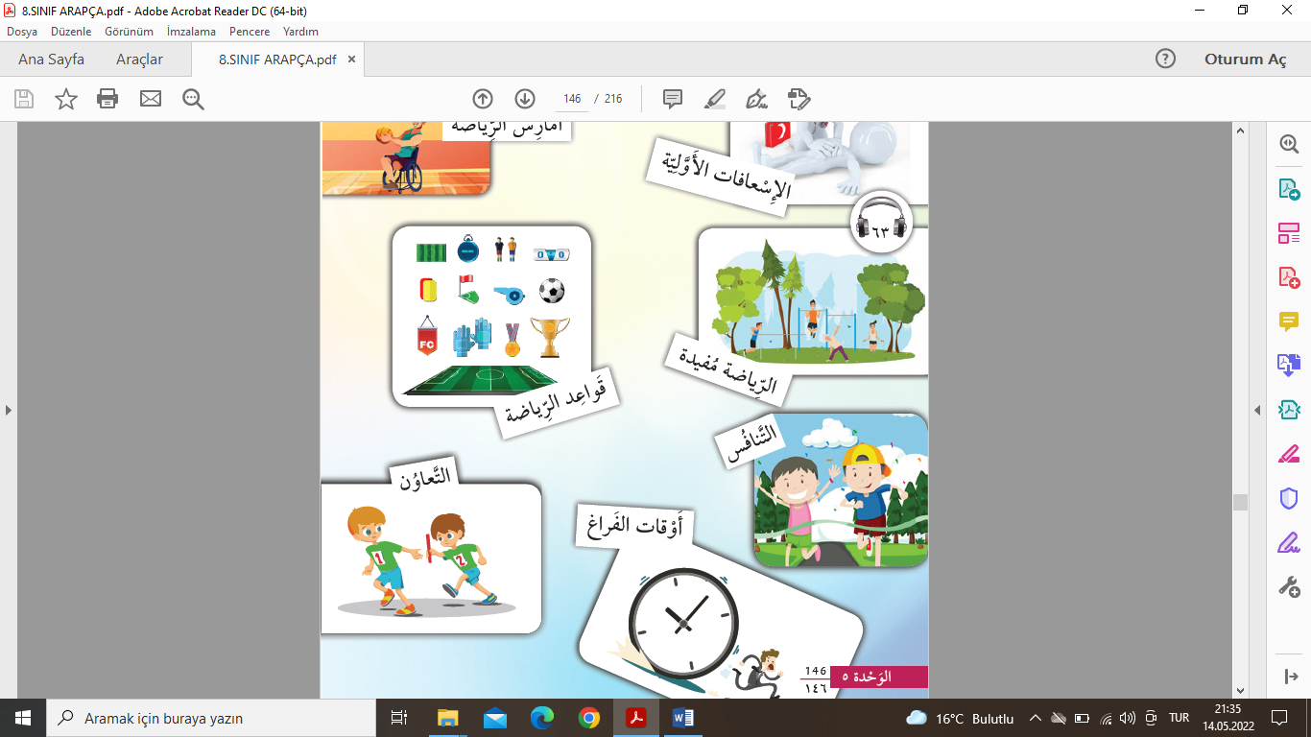](https://www.sorubak.com/sinav/)**Aşağıdaki kavramların Türkçelerini yazınız.(15p)**
2. 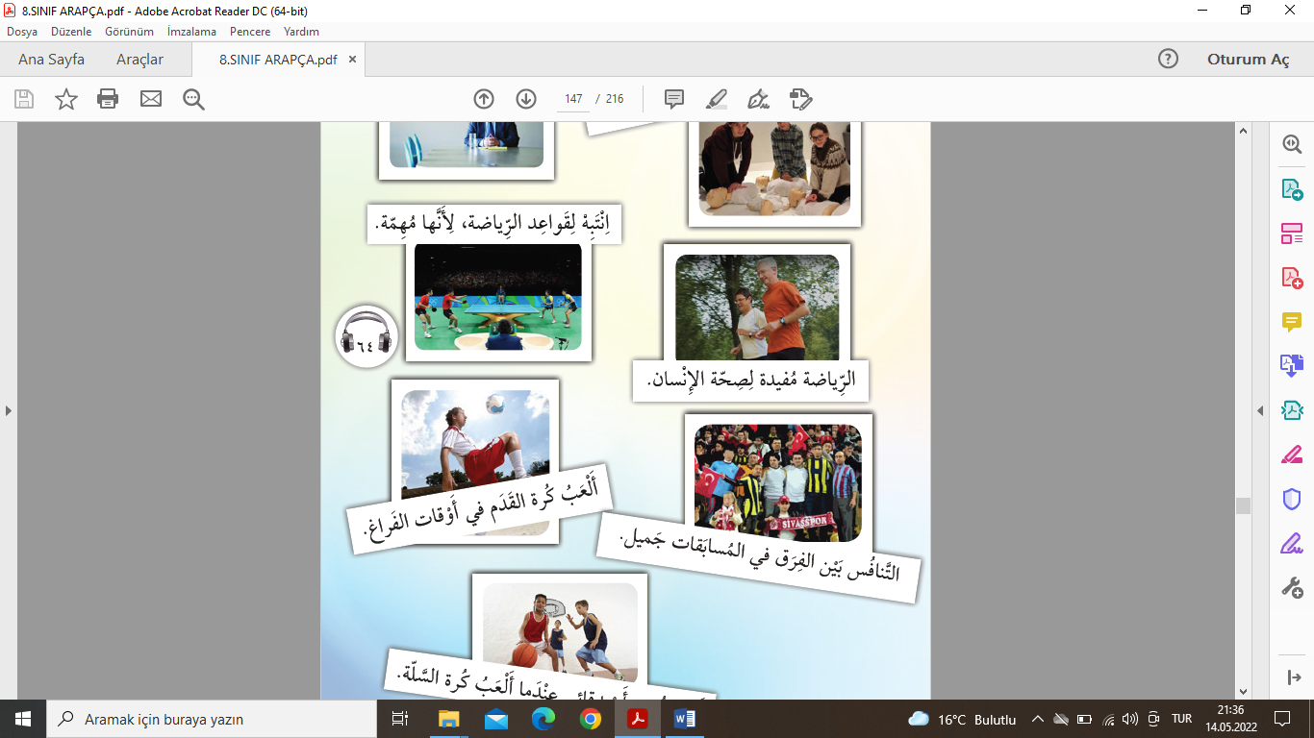**Aşağıdaki cümleleri Türkçeye tercüme ediniz. (20p)**

**Başarılar! ……………..**

**DKAB Öğretmeni**